МУНИЦИПАЛЬНОЕ АВТОНОМНОЕ ДОШКОЛЬНОЕ

ОБРАЗОВАТЕЛЬНОЕ УЧРЕЖДЕНИЕ ДЕТСКИЙ САД № 571

620137 г. Екатеринбург, пер.Парковый, д.41-а тел.:(343) 286-64-79, 286-64-78

[madou571@yandex.ru](mailto:madou571@yandex.ru), 571.tvoysadik.ru

ИНН/КПП 6670319805/667001001

**Методические рекомендации**

**для педагогов по теме**

**«Зона эмоционального восстановления/ уединения в группе детского сада»**

**Составитель: Е.С.Шешукова,**

**старший воспитатель.**



Екатеринбург, март 2019

**Детство — это этап, который имеет большое значение для развития чувств**.

В соответствие с пунктом 3.3.2. Федерального государственного образовательного стандарта дошкольного образования развивающая предметно-пространственная среда должна обеспечивать возможность общения и совместной деятельности детей и взрослых, двигательной активности детей, а также возможности для уединения. Большинство детей дошкольного возраста основную часть своей жизни проводят в детском саду. Детский сад является необходимой и важной ступенькой, ведущей ребенка в сложный, меняющийся и противоречивый социальный мир. Насколько конструктивным будет вхождение в социум и пребывание в нем, в большей степени зависит от эмоционального самочувствия ребенка в детском саду. Для маленького человека нет ничего важнее эмоционального благополучия – без него не сложится нормальная личность ребенка, поэтому одной из главных задач взрослых, принимающих участие в развитии и воспитании ребенка, является обеспечение ребенку состояние эмоционального благополучия.

Для формирования психологической стабильности ребёнка важно в группе иметь личное пространство, место уединения или интимную зону. Благодаря интимной зоне у ребенка появляется возможность уединиться, расслабиться, устранить беспокойство, возбуждение, скованность, сбросить излишки напряжения, восстановить силы, пополнить запас энергии, почувствовать себя защищённым. «Уголок уединения» в группе - это место, где ребёнок может поиграть с любимым предметом или игрушкой, рассмотреть интересную книгу или просто помечтать. Уголок уединения в детском саду необходим для снятия переживаемых детьми стрессовых ситуаций, например, утреннего расставания с родителями, привыкания к новому режимному моменту и т. п.

**Как может выглядеть уголок уединения в детском саду.**

Уголок уединения в детском саду должен быть небольшого размера. Он, скорее, напоминает небольшой домик, норку, в которой ребенок пережидает стресс, неприятные эмоции, расслабляется, а затем снова идет навстречу коллективу. Цвета, используемые в уголке, должны быть спокойными, не кричащими, пастельных оттенков. Ребенок должен отдыхать, а не дополнительно раздражаться яркими тонами. Изготовить такой мини-домик можно в виде шатра, ширмы, палатки. Скорее, лучше его сделать мобильным, чем стационарным. В помощь воспитателю легкие конструкции: передвижные ширмы, невесомые драпировки. Малыш сам может обозначить границы уголка, передвинув ширму или задернув шторки. Ребенок может самостоятельно проявить желание отправиться в уголок уединения, но иногда это происходит по подсказке воспитателя: если педагог видит, что малыш чувствует себя некомфортно, зажато или, наоборот, ведет себя вызывающе, агрессивно.

**Что может быть размещено в уголке уединения.**

Уголок уединения в детском саду наполняют предметами, которые ребенку близки, к которым он испытывает теплые чувства. Можно положить в уголок игрушечный телефон, по которому можно «понарошку» позвонить маме с папой.

Если позволяет расположение и форма уголка, то на стену можно повесить пейзажные картины, обладающие терапевтическим эффектом.

Издавна известно, что вода обладает умиротворяющим свойством, поэтому различные световые и шумовые водопады займут достойное место в «нише уединения».

Обязательный атрибут — подушки, на которые малыш сможет прилечь и отдохнуть.

Помимо мягких подушек, желательно «населить» уголок мягкими игрушками. Очень полезны дидактические игры, различные шнуровки, пластилин (если в уголке уединения есть место для работы с ним) — все то, что способно отвлечь внимание дошкольника на некоторое время.

Также в уголок уединения можно поместить:

- груша для битья, поролоновые подушки. Когда ребенок дерется, необходимо объяснить ему, что бить детей — это плохо, им больно и обидно, а вот побить грушу для битья или подушку можно;

- мишени, мешочки с крупой для метания, что является одним из приемов выражения агрессии;

- набор бумаги для разрывания;

- коврик злости. Если дети злятся, нужно потопать по коврику и злость пройдет;

- стаканчики для крика. Если ребенок на кого-то злится или обижен, он может высказать свою обиду в стаканчик и ему станет легче;

- ведерки для страхов. Дети рисуют свои страхи и избавляются от них, выбрасывая их в ведерко;

- стул для размышлений служит для того, чтобы, сидя на нем не более 5 минут, ребенок мог вспомнить забытые им правила поведения. Например, что игрушки мы не отнимаем, а ждем, когда другой ребенок ее положит на место после того, как поиграет, и т.д. Самое главное — стул не должен быть наказанием для детей;

- стульчик доброты. На нем может отдохнуть любой, кому захочется побыть одному и расслабиться в добрых объятьях удивительного стульчика;

- дидактическая игра «Собери бусы»;

- цветные клубочки пряжи разного размера. Разматывая и сматывая клубочки, дети овладевают приемом саморегуляции;

- массажные мячи -«ежики», обучают детей разным способам катания мячиков в ладошках, по внешней и внутренней стороне рук. Такая игра с «ежиком» помогает ребенку снять мышечное напряжение и успокоиться;

- мешочки настроений. Если у ребенка плохое настроение, он может «положить» его в «грустный» мешочек, а из «веселого» мешочка «взять» хорошее настроение.

Содержимое уголка периодически обновляется, однако какие-то предметы должны находиться в уголке постоянно. Это придаст ребенку чувство уверенности, постоянства.

Детям очень нравится сама идея уединения. Действительно, очень сложно в течение всего дня находится в большом коллективе. У всех детей разный характер, некоторым просто необходимо побыть в уединении.

Созданная в группе благоприятная атмосфера, вызывает у детей чувство радости, эмоционально положительное отношение к детскому саду, желание посещать его, обогащает новыми впечатлениями и знаниями, побуждает к активной творческой деятельности, способствует интеллектуальному развитию.

Эмоции играют существенную роль в формировании, развитии и активизации мотивов нравственного поведения. Испытывая определенные чувства, ребенок познает себя, других людей, окружающий мир. Чтобы помочь ребенку разобраться в переживаемых им чувствах и помочь их пережить, надо понять причину их возникновения (детская ревность, обида, зависть, защита, охрана своей личной территории, страх разлуки с родителями, чрезмерный контроль взрослыми, недостаток внимания, переутомление и др.). Организация соответствующей среды в детском саду помогает детям научиться управлять своими эмоциями.

Одной из наиболее эффективных форм работы в данном направлении является *«****уголок уединения****»* который еще выполняет роль эмоционального развития.

Он позволяет решать следующие задачи:

- **организовать** работу по развитию и обогащению эмоциональной сферы детей,

- **создавать** положительный эмоциональный микроклимат в группе,

- **предупредить** чрезмерное возбуждение ребенка, ведущее к утомлению его нервной системы,

- **облегчить** адаптацию вновь поступивших в группу детей к новым условиям.

**Наполнение зоны эмоционального восстановления/уединения**

**Предметы для выражения негативных эмоций**

Дети должны уметь выражать отрицательные переживания. Их они могут выразить с помощью ряда предметов эмоционального уголка:

1. Подушка – хлопотушка, даёт выход отрицательным эмоциям.
2. «Мешочек гнева». В нем ребёнок может оставить свои нехорошие слова, мысли и крик. Когда ребенок в него выговорится, он плотно закрывает мешок и оставляет его в уголке.
3. «Коврик злости» или «Коврик-топотун». Ребенок разувается встает на коврик и вытирает ножки (топает) до тех пор, пока не перестанет злиться.
4. «Подушка примирения». Поссорившиеся дети берут подушку (в форме сердца, у которой есть руки) с ее помощью обнимают друг друга, разрешают конфликт, мирятся.
5. «Зеркало хорошего настроения». Если малыш не в духе (у него грустное настроение), то ему можно предложить посетить уголок уединения, сесть перед зеркалом, взглянуть на своё отражение и улыбнуться сначала себе, потом окружающим. В беседе с ребенком можно узнать, что случилось, найти выход из ситуации, решить проблему.
6. Кружка «Кричалка». Как известно, вместе с криком у человека выходят наружу отрицательные эмоции. Чтобы не создавать шума и не пугать других детей, ребёнку предлагается покричать в такую кружку.

**Предметы, выполняющие успокаивающую и релаксационную функцию**

Для расслабления дошкольников можно использовать:

* Сенсорные игрушки антистресс: корова, кошка.
* Мягкий светильник-ночник «Шептун». Ему можно рассказать секрет. Чтобы он поменял цвет необходимо к нему прикоснуться.
* Колонку с релаксационными композициями: шум моря, звуки леса, дождя, и пр.
* Фотоальбомы с групповыми и семейными фото (детям очень интересно разглядывать себя, своих друзей, родителей).
* Игрушечный телефон для воображаемых звонков маме и папе.
* Массажёры, небольшие мячики-ёжики, тактильные мешочки (наполненные шариками, камнями, песком, крупой и пр.).
* Коллекции морских ракушек.
* Мячики, в которых плавает бисер. Когда мяч переворачиваешь, то элементы красиво опадают вниз — наблюдение за этим успокаивает нервную систему ребенка. Стеклянные шары с наполнением (снег).
* «Шкатулка-всякой-всячины». Коробка с игрушками от киндер-сюрприза. Для рассказа историй, обид, секретов, желаний.

**Пособия для развития эмоциональной сферы**

В уголке уединения могут содержатся предметы, помогающие ребёнку лучше понять своё настроение и самочувствие, а также расширить спектр эмоциональных переживаний:

* Дидактические игры: «Угадай эмоцию», «Хорошие и плохие поступки», «Эмоции в сказках», «Мои чувства», «События и эмоции».
* Маски (например, грустный и весёлый клоун), волшебные предметы (шляпа, башмачки, плащ, палочка). Назначение этих предметов — снять с ребёнка чувство скованности, зажатости, помочь перевоплотиться из грустного в весёлого.
* «Куб настроения», на каждой стороне которого изображена определённая эмоция. Дошкольник выбирает ту, которую он чувствует в данный момент или хотел бы почувствовать. Аналогичное пособие — «Цветок эмоций».
* «Подушка-обнимушка» позволяет ребятам поделиться своим хорошим настроением, рассказать о своих мечтах (иногда секретах). Для этих целей можно использовать куклу (желательно мягкую тряпичную).
* Коробка-мирилка. Поссорившиеся дети просовывают руку в коробку, произносят мирилку и жмут друг другу руки.
* Планшет «Мое настроение». На нем дети собирают из фетра свое настроение.

Каждый ребенок, приходя в детский сад, должен иметь возможность в любое время (при необходимости) «проработать» свои негативные эмоции и избавиться от них. Именно поэтому очень важно, чтобы в группах создавались специальные зоны уединения, где ребенок будет чувствовать себя комфортно и безопасно и сможет избавиться от негатива посредством специально подобранного оборудования. Стоит отметить, что содержимое уголка следует периодически обновлять, однако некоторые предметы должны находиться в уголке постоянно. Это будет придавать ребенку чувство уверенности и постоянства. Необходимо создать правила нахождения в уголке уединения. Например, пока идут песочные часы.

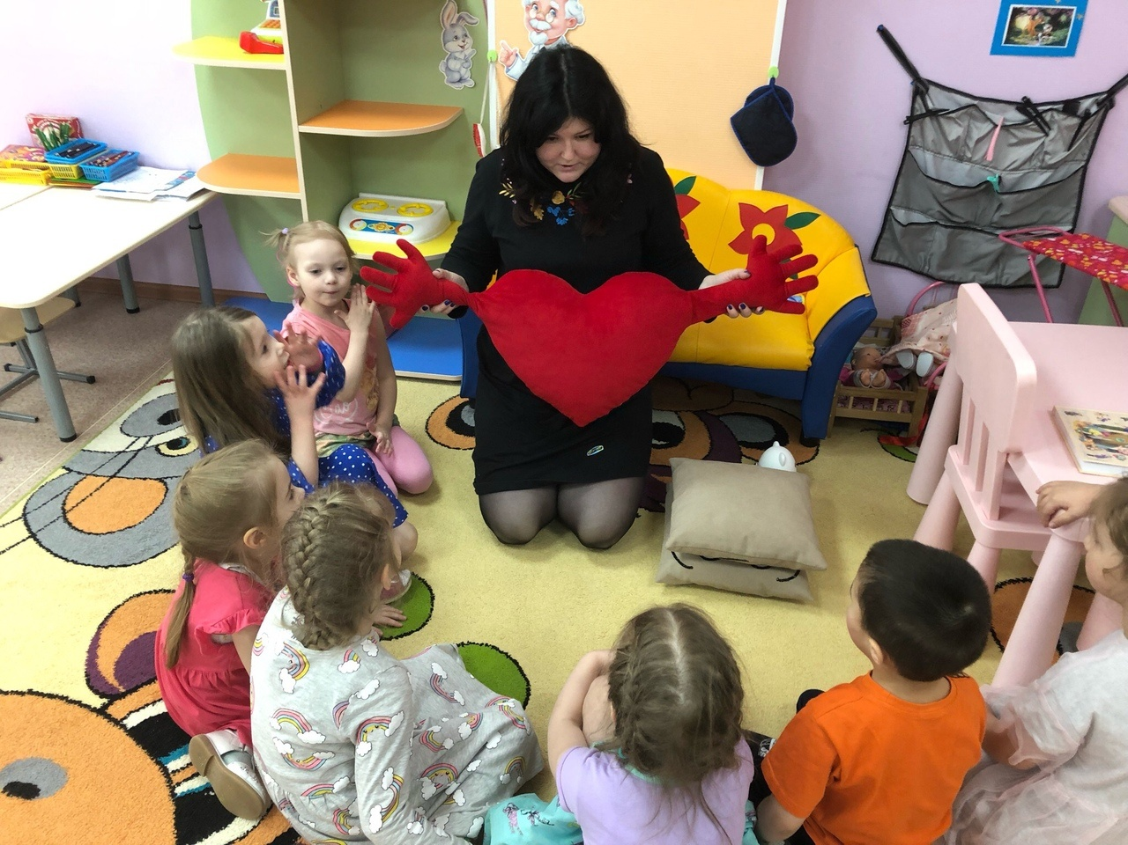

Подушка-мирилка

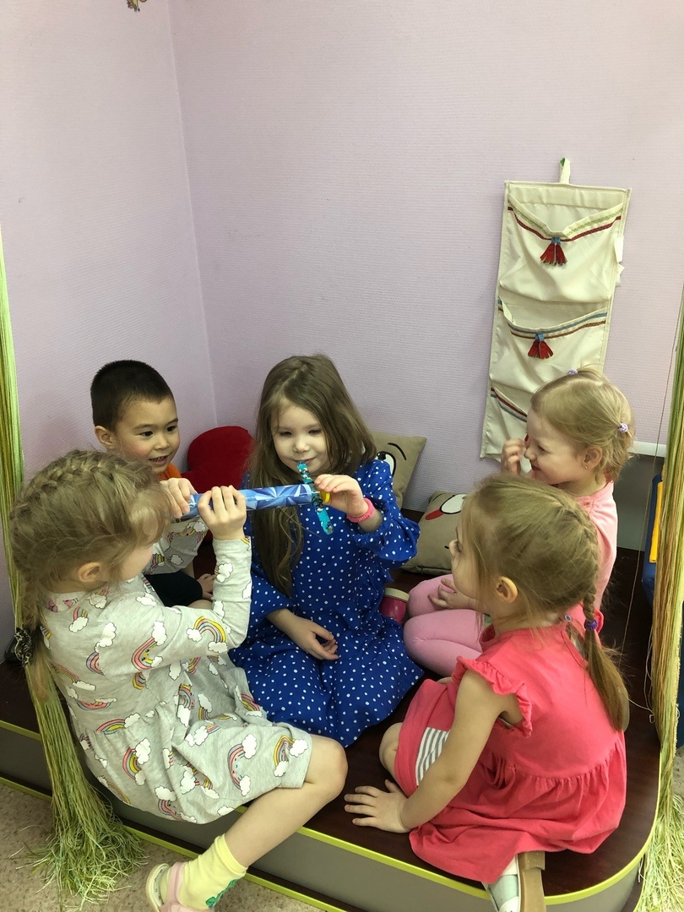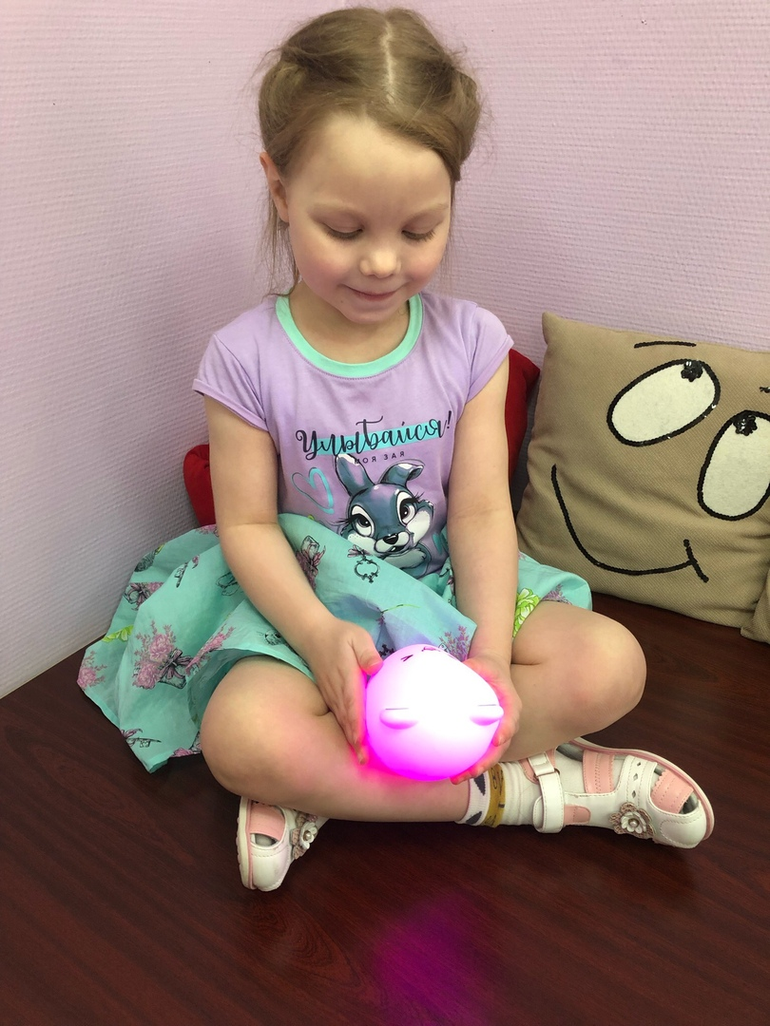

Калейдоскоп Мягкий

светильник-ночник «Шептун»

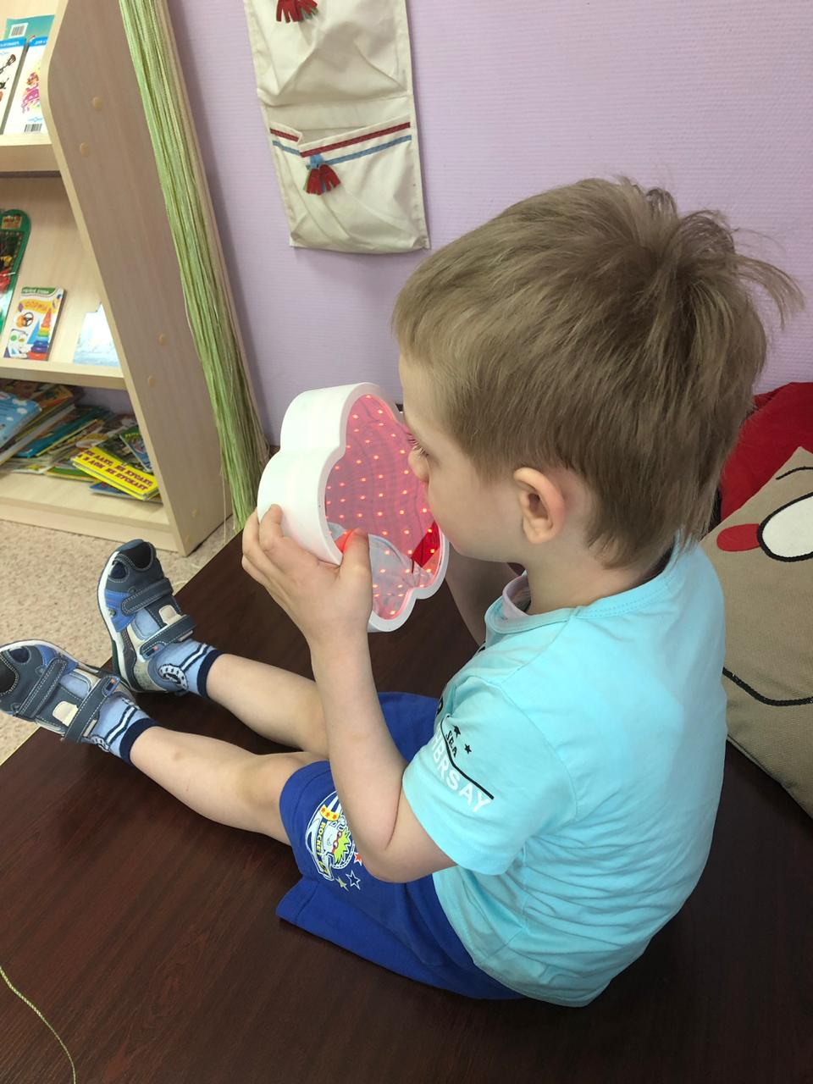 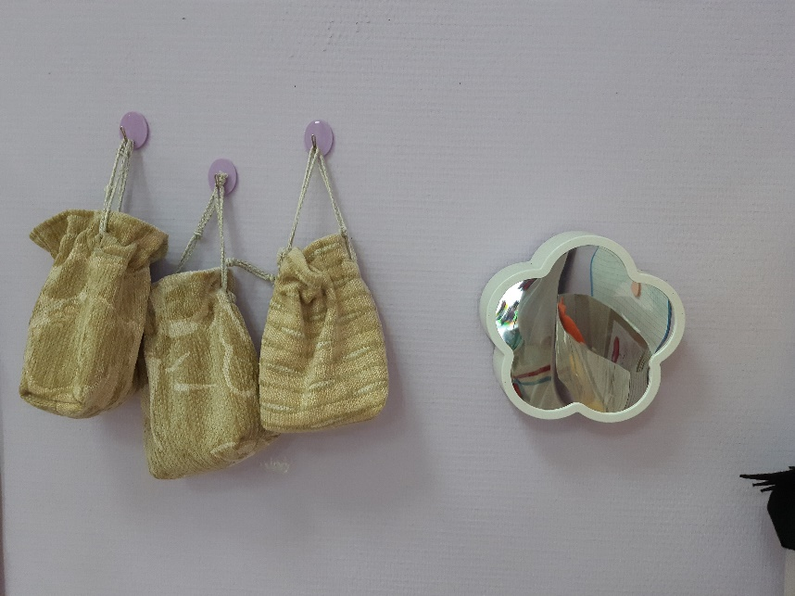

«Зеркало хорошего настроения» Тактильные мешочки

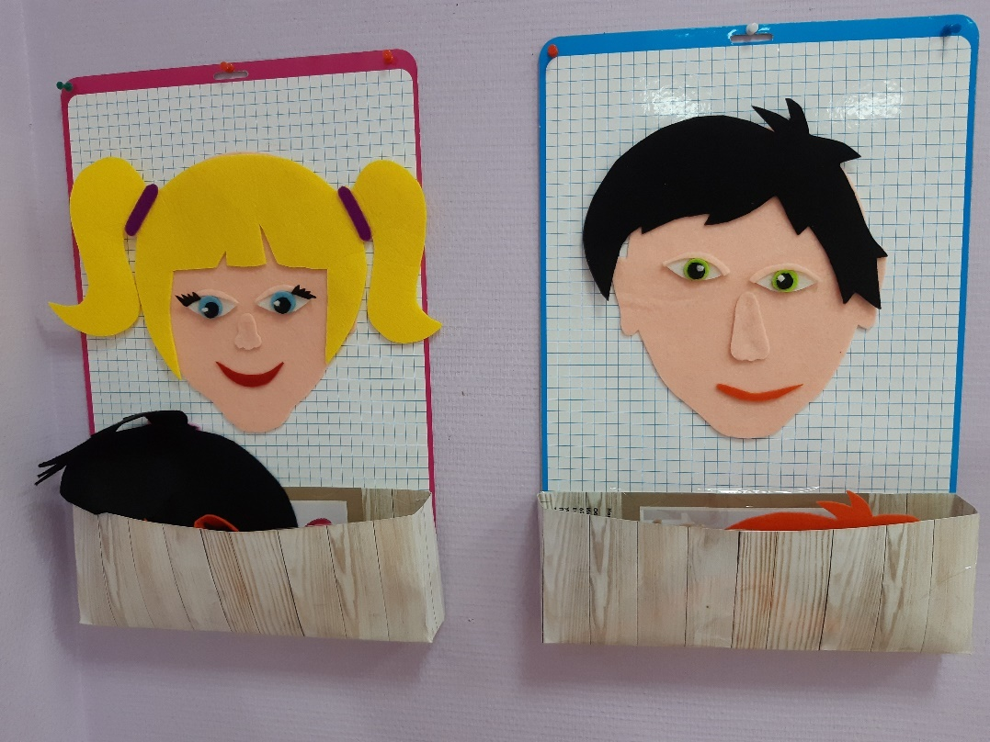

Планшет «Мое настроение»

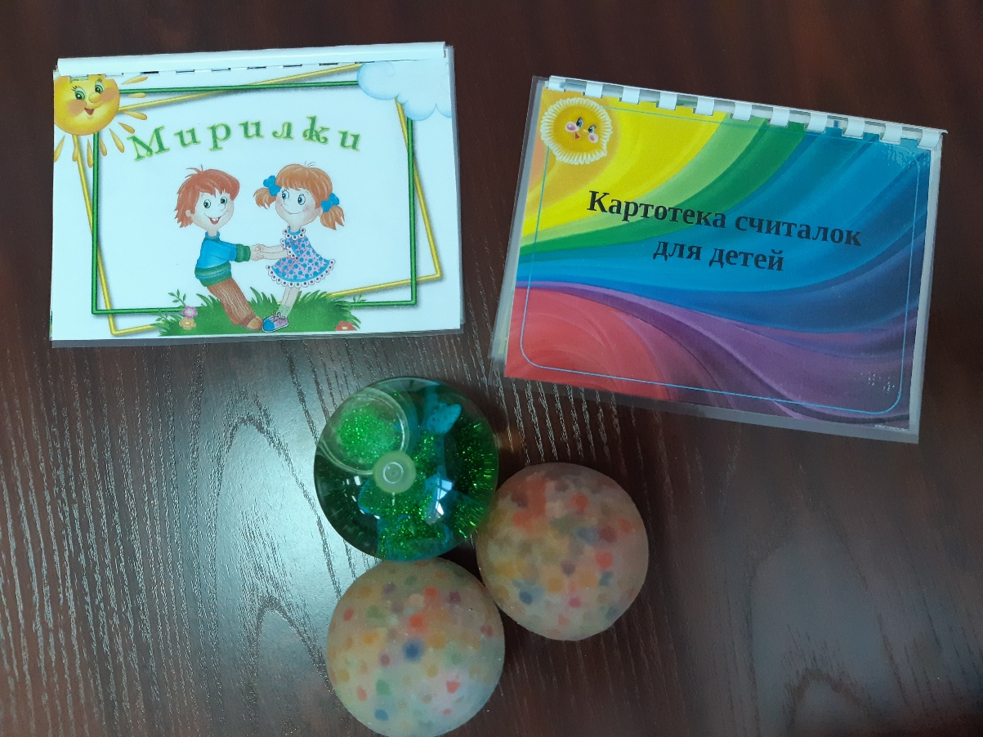

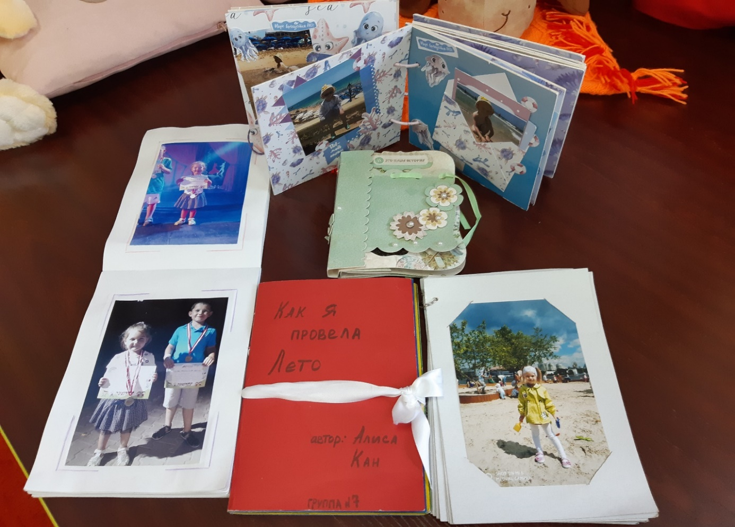

Фотоальбомы с групповыми и семейными фото

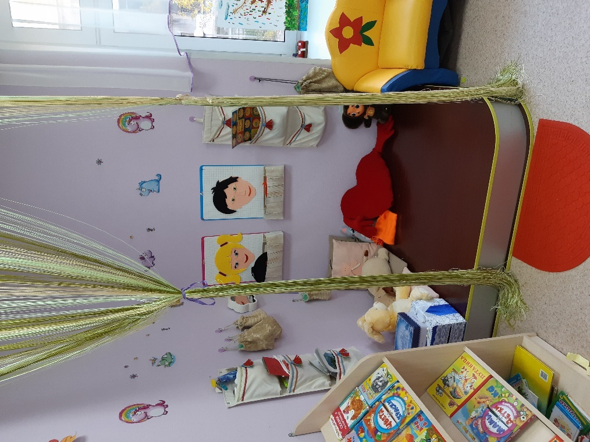

Зона эмоционального восстановления/уединения